Also ich versuche mal meine Theorie zu erläutern und wie von einigen vorherigen Threads alles hier einfliessen zu lassen.
Meiner Meinung nach sind das die 3 Hauptfaktoren für AGA
1. Genetische Veranlagung (Lipoprotein A, Gen APCDD1, IGF Rezeptor )
2. Androgene
3. WTN Pfad

1. Genetische Veranlagung
Gen APCDD1
Eine Mutation beim Gen APCDD1 ist für Haarausfall verantwortlich.
Die Mutation hemmt den WTN Signal Pfad.
Quelle

IGF 1
Quelle
Lipoprotein A
Über Liporprotein A

Erhöhte LDL-Cholesterinwerte im Blut steigern bekannter Maßen das Risiko, einen Herzinfarkt oder Schlaganfall zu erleiden. Weniger Beachtung findet allgemein ein nicht minder risikoträchtiger Verwandter des "bösen" Cholesterins: das so genannte Lipoprotein(a). Menschen, die - erblich bedingt - einen erhöhten Lipoprotein(a)-Spiegel haben, können schon in jungen Jahren eine arterielle Gefäßerkrankung entwickeln, warnt die Deutsche Gesellschaft für Endokrinologie (DGE).
Da der Lipoprotein(a)-Spiegel genetisch festgelegt ist, kann er durch eine Ernährungsumstellung kaum beeinflusst werden
Quelle
Wirkung:
Gene Ontology-Analyse zeigte eine signifikante Veränderung der Sauerstoff-Transport (erhöhte Hämoglobin-Gen-Expression) und Fettstoffwechsel [einschließlich Monoglycerid Lipase und Low Density Lipoprotein-Rezeptor-related protein 5 (LRP5)-Gen]. LRP5 Expression war invers mit Serum Lipoprotein (a) [Lp (a)] Konzentration verbunden.
Quelle

Folge Wirkung:
Verschieden von mehreren Familien von sezernierten Wnt-Antagonisten, die binden Wnts einschließlich des sFRP (sezerniert Frizzled-verwandtes Protein)-Familie, Wif1 (Wnt Inhibitionsfaktor 1) und Xenopus Cerberus (Semenov und He, 2003), bindet nicht Dkk1 Wnt sondern ist ein hochaffinen Liganden für LRP6 (Kd = 0,3-0,5 nM) und LRP5 (BAFICO et al, 2001;. Mao et al, 2001a;.. Semenov et al, 2001). Dkk1 stört die Fz-Lrp5/Lrp6 Komplexbildung durch Wnt1 induziert in vitro (Semenov et al., 2001), was darauf hindeutet, dass Dkk1 Wnt-Signalisierung inhibiert, indem verhindert Fz-Lrp5/Lrp6 Komplexbildung.
Quelle

Mögliche Theraphie

Interessant ist das Insulin Kranke (Diabetis) sowie Alkohol Kranke einen sehr niedrigen Lipoprotein A Spiegel haben.
Estradiol hemmt Lipoprotein A am besten.
http://www.ncbi.nlm.nih.gov/pubmed/11341495
Estradiol ist die aktive Form von Östrogen. Diese wird durch Aromtase durch Testosteron "hergestellt"
Durch die Nahrung welche bei den meisten extrem Insulinlastig ist erhöht sich der Östrogenspiegel.
http://oestrogen-dominanz.de/buch/probleme-bei-der-blutzuckerregulierung.htm
Durch den erhöhten DHT Spiegel wird der Östrogenspiegel gesenk. Das heist der Körper wandelt mehr Testosteron zu DHT um als zu Estradiol um den erhöhten Östrogenspiegel Einhalt zu gewähren.
Senkt man nun den DHT Spiegel durch 5ar Hemmer wie FIN bekommt der Östrogen Spiegel die Oberhand und die bekannte Nebenwirkung von Libido und Impotenz ist möglich.
http://www.peak.ag/blog/dht-%E2%80%93-das-hormon-fur-kraft-und-regeneration
Am besten kann man dies auf diesem Bild sehen:
http://de.wikipedia.org/w/index.php?title=Datei:Steroidogenesis.svg&filetimestamp=20120709161512
Östrogen erhöht auch die AR. Dies ist wichtig für Punkt 3.
Fette / Dicke Männer haben einen höheren Östrogen Spiegel
Mögliche Ansatzpunkte: Insulin Diät, Wenn man Fin nimmt auch Testo fördernde Produkte nehmen. Das sollte die Wirkung beschleunigen und Libido erhalten.
Lipoprotein durch A Spiegel kann durch Alkohol, Vitamin E , Krill, Q10, Vitamin C , Lysn, Proline, Boron, Kollagen, und wohl eventuell am wirksamsten mit gulgosterone postiv beeinflusst werden.
DKK1 sollte auch möglicherweise durch L-Threonate gesenkt werden können.
Muttmassung: Durch regelmässigen Sport wird der Testospiegel auf natürliche Weise angehoben. Auch zb Zink durch Nüsse hebbt den Testo Wert an.
2. Hormone

Testosteron
Bei Männern wird Testosteron zum größten Teil unter dem Einfluss des LH in denLeydig'schen Zwischenzellen im Hoden produziert

Östrogen
Enzyme

Enzyme

SHGB

Aromatase

Nebst der eigenen Östrogenproduktion beim Mann kommt noch hinzu, dass Testosteron durch das Enzym Aromatase in Östrogen umgewandelt wird, und je mehr Fettgewebe vorhanden ist, desto höher ist die Umwandlungsrate, weil das Enzym Aromatase vermehrt im peripheren Fettgewebe vorkommt.
Den grössten Teil des frei zirkulierende Testosterons wird durch ein hormonbindendes Eiweiss (SHBG) inaktiviert und nur ca. 2% des Gesamtvorkommens im Plasma interagiert mit den zellulären Androgen-Rezeptoren. Durch das Enzym Aromatase wird das freie sowie das gebundene Testosteron in Östrogen umgewandelt. Diese Umwandlung kann zu einem Anstieg von Östrogen führen und das Verhältnis Testosteron zu Östrogen negativ beeinflussen. Ein häufiger Östrogen-Effekt ist die Gynäkomastie, die Brustentwicklung beim Mann. Bei Athleten, die aromatisierte anabole Steroide verwenden, tritt dieses Brustwachstum sehr häufig ein.
Steigert sich der Östrogenanteil kann es bei Männer zur Prostatavergrösserung kommen. Meist oder intensiviert kommt dies durch eine kombinierte Wirkung von umgewandeltem Testosteron in Dihydrotestosteron und Östrogen vor. Dihydrotestosteron ist das aktivste aktivierte Testosteron und kommt nur 1% in freier Form vor. Der Rest ist ebenfalls durch das hormonbindende Eiweiss (SHBG) gebunden. Dihydrotestosteron ist für die Vermännlichung (Virilisierung) und für das Wachstum so wie die Differenzierung der Prostata verantwortlich. Bei Männern mit erhöhtem Östrogen- und Dihydrotestosteron- Vorkommen kann es verstärkt zu Blutgerinnungen mit erhöhter Gefahr von Herzinfarkten und Schlaganfällen kommen. Ihnen fehlen natürliche Aromatasehemmer wie Zink, Folsäure und eine Vorstufe der Folsäure – PABA (Para-Aminobenzoesäure). Künstliche Aromatasehemmer haben noch immer Nebenwirkungen.
Quelle

SHGB
Die Androgene stören die Kommunikation der WTN Signale durch Überlagerung.
http://www.ncbi.nlm.nih.gov/pubmed/22283397
Östrogen erhöht die Androgenen Rezeptoren.
Sehr wahrscheinlich sind die Androgene auch die Ursache von den Mikro Entzündungen
http://www.pharmazeutische-zeitung.de/index.php?id=37441
Mögliche Ansatzpunkte siehe oben.

3. WTN Signale

Der Wnt-Signalweg ist einer von vielen Signaltransduktionswegen, durch die Zellen auf äußere Signale reagieren können. Der Signalweg ist nach seinem Liganden „Wnt“ benannt, ein Signalprotein, das als lokaler Mediator eine wichtige Funktion bei der Entwicklung verschiedener tierischer Zellen einnimmt.

Die WTN Signale speziell WTN 3 und 7 senden die Signale an die Stammzellen welche dann die Haare vom Telogenen in die Anagenephase (Wachstumspahe) befördert.
Die WTN Signale kommen sehr wahrscheinlich von den Progenitorzelle welche sich im Fettgewebe findet
http://de.wikipedia.org/wiki/Progenitorzelle
Das würde auch sehr gut erklären wieso Eigenfett Transplantationen relativ gute Ergebnisse erreicht werden zb bei DDR. Heinrich in Wien.
Auch steht der Anteil von Fett in der Kopfhaut zur relation zu den Haaren. Sprich viele Haare viel Fett in der Kopfhaut und umgekehrt.
Es wurde auch Festgestellt das bei Kahlköpfigen der Progenitorzellen Gehalt 10x tiefer war.
Die WTN Signale werden vor allem durch eine erhöhte Aktivität von DKK1 (Dickkopf) gehemmt. Siehe Punkt 1. und auch von Punkt 2
Auch ein Vitamin B12 defizit kann die WTN Signale zusätzlich mildern.
Noch kurz zu PGD2. PGD2 hemmt/blockt auch die WTN Signale da es wie Schicht sich Ablagert (Der Metabolit)
PGD2 wird durch eine Hyperaktivität von Mastzellen ausgelöst.
Das liegt vermutlich am geringeren Glutathoin Spiegel und vor allem am Cholesterin.
http://info.kopp-verlag.de/medizin-und-gesundheit/gesundes-leben/edgar-gaertner/gesundheit-cholesterin-staerkt-die-abwehr.html
Dadurch kommt es auch zu einer Inbalanz der der T-Zellen.
Möglich Massnahmen: Vitamin B12 Nem mit Folsäure und B6.
Für die Mastzellen ist Quercitin sehr gut. Dies stabilisiert die Membran der Mastzelle.
Wirkung:

Progenitorzellen

Protein Wnt1 kann Funktion von endothelial Progenitorzellen verbessern und die
Durchblutung auf Organe erhöhen, die vorher von der Zirkulation abgeschnitten worden waren.
Quelle

Es wurde auch entdeckt, dass die Follikel in kahlen Kopfhaut Bereichen deutlich weniger Progenitorzellen enthält als im beharrten Bereich
Quelle

Schlussfazit: Der grösste Teil des Haarausfalls und Haar wiederwuchs ist auf die Ernährung zurück zu führen. Durch eine Insulin Diät sollten die besten Erfolge zu erwarten sein.
Dies beruht auch darauf da Asiatische Männer am wenigsten von AGA betroffen sind da Sie sehr wenig Zucker und viel Soja Produkte zu sich nehmen welche wahrscheinlich den E2 Spiegel erhöhen und wahrscheinlich auch einen geringen LPA Spiegel haben.

Ist AGA ein Anzeichen für Folgekrankheiten oder ein Evolution Schritt?
Stichworte:
Homocystein
Ein gesunder Organismus bemüht sich, Homocystein durch eine andere Methylgruppe wieder zu Methionin zurückzuverwandeln. In weiteren Schritten entsteht dann entweder S-Adenosyl-Methionin, kurz SAMe genannt, oder über die Zwischensubstanz Cystein mit Hilfe eines weiteren Enzyms der bedeutende Radikalenfänger Glutathion. Beides, SAMe und Gluthation, sind lebenswichtige und heilende Substanzen.

Ein erhöhter Homocysteinspiegel bedeutet also nicht nur, dass die toxische Wirkung des Homocysteins auf die Gefäße ansteigt, sondern auch immer, dass die heilenden und schützenden Funktionen von SAMe und Glutathion abnehmen. Für diese Stoffwechselvorgänge der Methylierung braucht der Organismus drei Substanzen als Coenzyme: B 12, B 6 und Folsäure.

Quelle

Glutathoin
DHT / TGF Beta http://www.applepoly.com/2007/6o0/index.htm
TCF pathway http://www.nature.com/onc/journal/v23/n52/full/1207892a.html
CASPASE 3 DURCH PGD2 http://www.researchgate.net/publication/7894604_Prostaglandin_D(2)_and_J(2)_induce_apoptosis_in_human_leukemia_cells_via_activation_of_the_caspase_3_cascade_and_production_of_reactive_oxygen_species

Procyanidin B-2 / tgf beta
http://www.applepoly.com/2007/6o0/index.htm
http://www.ncbi.nlm.nih.gov/pubmed/16778458
http://www.ncbi.nlm.nih.gov/pubmed/18163430

Stammzellen
http://www.welt.de/wissenschaft/article11975781/Ursache-fuer-erbliche-Glatzenbildung-entdeckt.html
http://www.wissenschaft.de/wissenschaft/news/312649
http://www.scienceticker.info/2011/01/05/an-der-wurzel-der-kahlkoepfigkeit/

Depot von Stamzellen
http://www.hormonkosmetik-profhuber.at/haut/haut1_8.html
http://www.wissenschaft-aktuell.de/artikel/Nahrungsergaenzungsmittel_mobilisiert_Stammzellen1771015586774.html

Gallensäurerezepto FXR
Ausgangspunkt der kürzlich unter anderem im „JCI“ (The Journal of Clinical Investigation) veröffentlichten Grazer Studie war die Erkenntnis, dass Patienten, die aufgrund eines Gallenverschlusses erhöhte Gallensäurekonzentrationen im Blut haben, sehr niedrige Lp(a)-Werte aufweisen. In 13 von 20 untersuchten Fällen lag die Plasma-Lp(a)-Konzentration sogar unter der Nachweisgrenze von 1 mg/dL. „Sobald der Verschluss operativ entfernt wird, steigt Lp(a) wieder an“, berichtet Kostner. Gallensäuren spielen eine wichtige Rolle bei der Fettverdauung, sind in höherer Konzentration jedoch toxisch. Ihre Neusynthese wird daher im Körper sehr streng reguliert. Eine zentrale Rolle in diesem Prozess spielt der Gallensäurerezeptor FXR.
Quelle

Das Cholesterin reichert sich in den Zellen in Form kleiner Tropfchen ¨
an, sodass diese spater als Schaumzellen in Erscheinung treten. ¨
An der Immunreaktion in arteriosklerotischen Lasionen sind auch T-Zellen beteiligt, wobei die ¨
CD4
+
Zellen (sog. T-Helfer-Zellen) eine entscheidende Rolle spielen [19]. Sie wandern als
naive Th0-Zellen aus dem Blut in die Gefaßwand und treffen dort auf Makrophagen, die ihnen ¨
Antigene (z.B. oxidiertes LDL) prasentieren. Unter dem Einﬂuß von Makrophagen-Zytokinen ¨
wie Osteopontin entwickeln sie sich zu Th1-Zellen, die wiederum Zytokine, wie IFN-γ, TNF-
α und Interleukin-2 ausschutten [ ¨ 21]. Diese Zytokine dirigieren den entzundlichen Prozess in ¨
den Atheromen, indem sie Endothelzellen aktivieren, Leukozyten anlocken, die Umwandlung
von Monozyten in Makrophagen begunstigen und diese aktivieren.
Quelle

Lithium als WTN unterstützer
Quelle

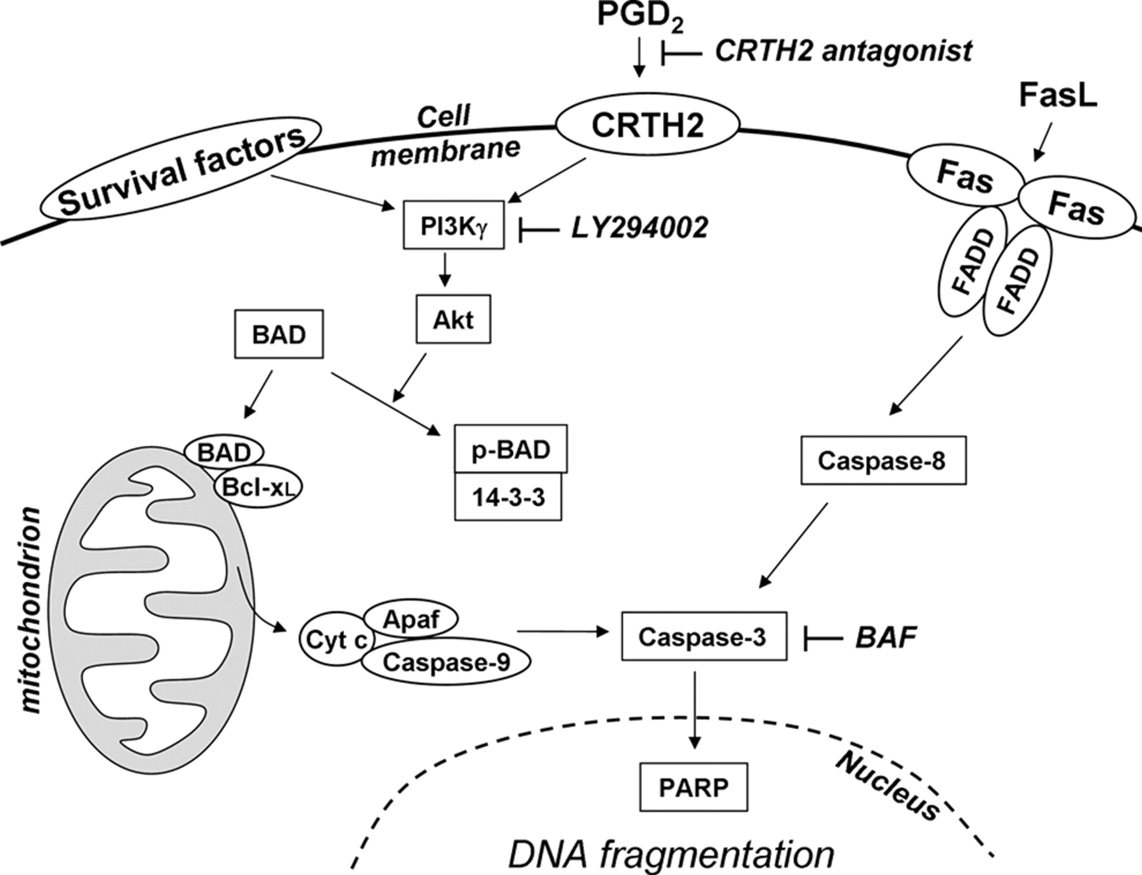

Derzeitige Therapien und deren mögliche Wirkung

AC Theraphie
Finasterid

Minoxidil

http://www.medizin.uni-greifswald.de/immun/images/flyer/6.gif

Wie PGD2 entsteht (Ungleichgewicht von TH1 / TH2 Zellen – Hyperaktivität von Mastzellen)

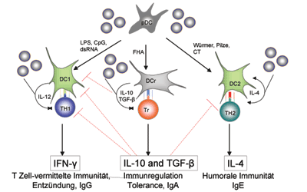
Quelle

